МИНОБРНАУКИ РОССИИ

Федеральное государственное бюджетное образовательное

учреждение высшего образования

«Ижевский государственный технический университет им. М.Т. Калашникова»

(ФГБОУ ВО «ИжГТУ им. М.Т. Калашникова»)

Кафедра «Защита информации в компьютеризированных системах»

Отчет по лабораторной работе №1

по дисциплине «Технологии проектирования защищенных автоматизированных систем»

«Автоматизированная система управления предприятием. Учет путевых листов»

|  |  |  |
| --- | --- | --- |
| Выполнил: |  | студент группы С09-361-1 |
|  |  | А.В. Максимова |
| Проверил: |  | к.п.н., доцент |
|  |  | С.Ж. Козлова |

Ижевск 2017

Содержание

1. Модель требований 3

1.1. Развернутое описание предметной области 3

1.2. Модель требований 5

1.3. Модель прецедентов 7

1.3.1. Диаграммы вариантов использования 8

1.3.2. Диаграммы деятельности 9

1.3.3. Спецификации для вариантов использования 10

2. Модель анализа 10

2.1. Диаграмма классов анализа 10

2.2. Диаграммы кооперации (опционально) 10

2.3. Диаграммы последовательности 10

3. Модель проектирования 10

3.1. Диаграммы классов 10

3.2. Диаграммы деятельности 10

4. Модель реализации 10

4.1. Диаграммы компонентов 10

4.2. Диаграмма размещения 10

5. Анализ разработанных моделей 10

1. Модель требований
   1. Развернутое описание предметной области

Предприятие технологического транспорта и специальной техники занимается удовлетворением потребностей ОАО «Предприятие», народного хозяйства и населения в транспортном обслуживание. Предприятие осуществляет следующие виды деятельности:

* транспортное обслуживание предприятий, учреждений и населения;
* выполнение комплекса земельных работ по обустройству газовых и нефтяных месторождений;
* ремонт и обслуживание автотранспортной техники, импортной дорожно-строительной и крановой техники, механизмов;
* торговля и посредническая деятельность по покупке, продаже товаров народного потребления, продукции производственно-технического назначения;
* организация и проведение во взаимодействии с другими государственными органами мобилизационной подготовки и гражданской обороны;
* осуществление иных видов деятельности, не запрещенных Законом.

Поскольку объектом автоматизации является несколько подразделений предприятия, приведем его организационную структуру:

|  |  |
| --- | --- |
| Элемент организационной структуры | Функции |
| Директор | 1. Руководство производством; 2. Ответственный за выполнение производственной программы. |
| Юридическая служба | 1. Защита предприятия с юридической точки зрения |
| Отдел труда и заработной платы | 1. Контроль за правильностью применения действующих положений; 2. Расчет трудозатрат на единицу продукции в ассортименте; 3. Расчет норм выработки и норм обслуживания на новый ассортимент или на новый вид оборудования; 4. Своевременный пересмотр норм выработки и норм обслуживания при изменении технологических параметров или организации труда; |
| Расчетная бухгалтерия | 1. Работы по правильному и своевременному начислению заработной платы работникам. |
| Планово-экономический отдел | 1. Расчет издержек производства, т.е. прибыль в каком размере получает предприятие от производства ткани. |
| Производственно – технический отдел | 1. Ремонт и обслуживание оборудования, технические осмотры. |
| Отдел кадров | 1. Учет личного состава рабочих закрепленных структурных подразделений. 2. Учет и несение полной ответственности за ведение личных карточек, заполнение, учет и хранение трудовых книжек, подсчет трудового стажа, выдача справки о трудовой деятельности работников, продление контрактов и договоров, учет за использованием отпусков (очередных, учебных, адм. родовых, административных и т.д.). 3. Подсчет и проставление общего трудового стажа в больничных листах. |
| ОГМ (отдел главного механика) | 1. Решение функций слесарного, электрического, сантехнического, инфраструктурного строительства предприятия |
| ООТи БП (отдел охраны труда и пожарной безопасности) | 1. Решение вопросов организации рабочего места, охрана окружающей среды, улучшение условий труда |
| УРМГ (участки по ремонту магистрального газопровода) | 1. Выполнение функций в строительстве много масштабных работ на магистральной трубе. |
| Лаборатория (отдел контроля работ на трубе) | 1. Выполнение дефектоскопии соединительных швов |

* 1. Модель требований

**Требование к системе в целом**:

* Наименование: АСУП «Учет путевых листов»;
* Цель АС: создание условий для производства и реализации продукции (работ, услуг) при наиболее высоком уровне эффективности работы, обеспечить возможность освоения и продвижения на рынок новой продукции;
* Назначение системы: учет, регистрация, обработка путевых листов, формирование отчетных сведений.

В общем случае все программы автоматизированной обработки путевой и перевозочной документации должны иметь следующие **функциональные возможности:**

* диспетчерский контроль за выпуском автомобилей на линию, выходом водительского состава, выполнением сменных заданий;
* ведение журнала диспетчера автоколонны;
* выписка и таксировка путевых листов (сдельных, почасовых, автобусных перевозок);
* оперативная обработка путевой и товарно-транспортной документации;
* ведение табеля работы водителей и ПС;
* учет фактического и нормативного расхода топлива по водителям, гаражным номерам, бригадам (суточный и с начала месяца);
* учет зависимости расхода топлива от условий эксплуатации (температура воздуха, снежные заносы и т.п.);
* расчет комплекса технико-экономических показателей использования автотранспорта по маркам машин, гаражным номерам, видам перевозок и др.;
* анализ выполнения сменно-суточных заданий водителей, планов перевозки по бригадам, автоколоннам, АТП, по клиентуре и т.д.;
* формирование оперативных справок о работе водителей, бригад, выполнении клиентурного плана.

К **нефункциональным требованиям** отнесем:

* АСУП должна быть спроектирована и реализована на базе «1С Предприятие 8. Управление автотранспортом»
  1. Модель прецедентов

**Выделим основных актеров и их функции**:

|  |  |  |  |  |
| --- | --- | --- | --- | --- |
| № | Роль | Функции | Информация на входе | Информация на выходе |
| 1 | Клиент | 1. Формирование заявки в системе; | 1. Необходимость в транспортном обслуживании | 1. Заявка в письменной форме с указанием марки ТС, даты, времени, местом отправления и местом прибытия. |
| 2 | Начальник отдела эксплуатации | 1. Организация эксплуатации автомобилей на перевозках; 2. Организация работы водительского состава; 3. Обеспечение организации труда водителей, рационального и эффективного использования подвижного состава, погрузочно-разгрузочных механизмов и оборудования; 4. Принятие мер по своевременному заключению договоров с предприятиями и организациями на перевозку грузов. | 1. Заявка | 1. Одобренная или неодобренная заявка. |
| 3 | Диспетчер | 1. Заполнение путевого листа; 2. Печать путевого листа; 3. Обработка путевого листа; 4. Подпись, печать в путевом листе; | 1. Одобренная или неодобренная заявка; 2. Закрытый путевой лист. | 1. Сформированный путевой лист; 2. Данные для дальнейшей обработки информации о путевых листах. |
| 4 | Контролер ТСА | 1. Проверка документов водителя; 2. Проверка технического состояния транспорта; 3. Подписание путевого листа на открытие и закрытие; 4. Постоянный контроль за состоянием техники на базе или на линии. | 1. Путевой лист | 1. Подписанный путевой лист на выезд; 2. Закрытый путевой лист. |

**Детальное описание**:

1. Для того что бы эксплуатировать данное транспортное средство, необходимо поступление заявки в отдел эксплуатации в письменной форме с указанием марки тс, даты, времени, местом отправления и место прибытия. Начальник отдела эксплуатации рассматривает данную заявку, поступившую от заказчика, выдвигает требования, запрещает или разрешает эксплуатацию данного транспортного средства.
2. Далее заявка поступает диспетчеру, который заполняет и печатает по данной заявке путевой лист с данными транспортного средства, с данными водителя, топлива, спидометра, выдача топлива, место отправки и место прибытия, часы работы, время дата.
3. Данная путевка выдаётся на руки водителю транспорта, который обязан прежде чем выехать на линию, пройти мед осмотр и проверку технического состояния транспорта.
4. Если мед фельдшер запрещает выезд, то водителю запрещено выезжать с предприятия на данном транспортном средстве.
5. Если мед фельдшер разрешает выезд, то происходит проверка ТС механиком, контролёром ТСА (Технического состояния автотранспорта).
6. Если и контролёр ТСА разрешит выезд, сверив данные спидометра, топлива, и т.д., он подписывает путёвку на выезд ТС, с указанным временем отбытия. После чего водитель может выехать на линию работ.
7. После прибытия с линии, водитель на своём ТС обязан так же пройти тех контроль у контролёра ТСА, происходит проверка ТС, сверка данных спидометра, топлива, данные записываются в путевой лист.
8. Путевой лист закрывается датой и временем прибытия и отправляется к диспетчеру на обработку данного путевого листа.
   * 1. Диаграммы вариантов использования

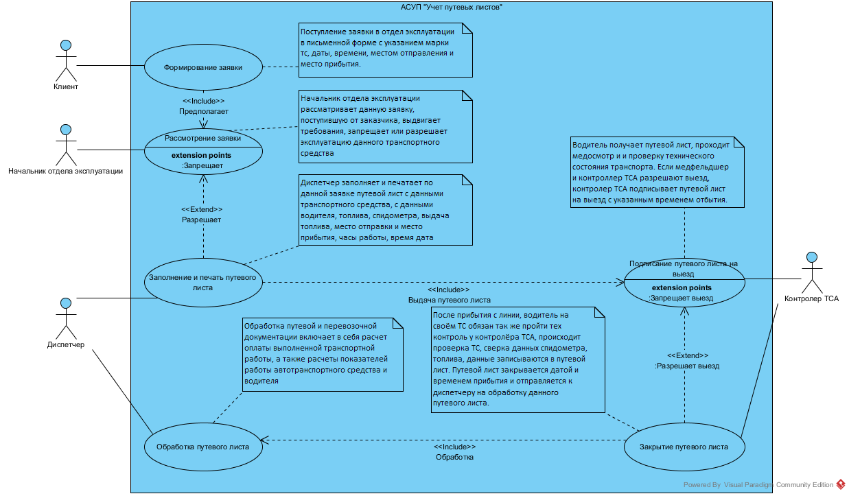

Рассмотрим следующие варианты использования:

**Вариант использования «Формирование заявки»:**

**Краткое описание**

Данный вариант использования подразумевает формирование заявки.

**Основной поток событий**

Данный вариант использования начинает выполняться после того, как клиент пришел на предприятие.

1. Клиент пришел в отдел эксплуатации.

2. Клиент вводит данные для формирования заявки в систему.

3. Система генерирует электронную заявку и открывает доступ к заявке начальнику отдела эксплуатации

**Альтернативные потоки**

Отсутствуют

**Предусловия**

Отсутствуют.

**Постусловия**

Отсутствуют

**Вариант использования «Рассмотрение заявки»:**

**Краткое описание**

Данный вариант использования подразумевает рассмотрение заявки начальником отела эксплуатации.

**Основной поток событий**

1. Начальник отдела эксплуатации рассматривает заявку, поступившую от заказчика

2. Начальник отдела эксплуатации вводит характеристики транспортному средству

2 Система выдает сведения о наличии транспортных средств, соответствующих характристикам

3. Начальник Анализ фонда транспортного средства

3. Начальник отдела эксплуатации разрешает эксплуатацию транспортного средства

**Альтернативные потоки**

1А. Начальник отдела эксплуатации запрещает эксплуатацию транспортного средства

**Предусловия**

Отсутствуют.

**Постусловия**

Если вариант использования завершится успешно, заявка будет передана диспетчеру на заполнение и печать путевого листа. В противном случае заявка будет отклонена.

**Вариант использования «Заполнение и печать путевого листа»:**

**Краткое описание**

Данный вариант использования подразумевает заполнение и печать путевого листа диспетчером.

**Основной поток событий**

1. Диспетчер заполняет по заявке путевой лист.

2. Диспетчер вносит в путевой лист данные транспортного средства.

3. Диспетчер вносит в путевой лист данные водителя.

4. Диспетчер вносит в путевой лист данные о топливе, показаний спидометра, выдачи топлива.

5. Диспетчер вносит в путевой лист место отправки и место прибытия.

6. Диспетчер вносит в путевой лист часы работы, время, дату.

**Альтернативные потоки**

Отсутствуют

**Предусловия**

Начальник отдела эксплуатации разрешает эксплуатацию транспортного средства.

**Постусловия**

Отсутствуют

**Вариант использования «Подписание путевого листа на выезд»:**

**Краткое описание**

Данный вариант использования подразумевает подписание путевого листа на выезд контролером ТСА.

**Основной поток событий**

1. Водитель транспорта получает на руки путевой лист

2. Водитель транспорта проходит медицинский осмотр

3. Мед. фельдшер разрешает выезд

4. Водитель транспорта проходит проверку технического состояния транспорта

5. Контроллер ТСА разрешает выезд

**Альтернативные потоки**

2А. Мед. фельдшер запрещает выезд

3А. Контроллер ТСА запрещает выезд

**Предусловия**

Отсутствуют.

**Постусловия**

Если вариант использования завершится успешно, контроллер ТСА подписывает путевой лист на выезд, с указанным временем отбытия. После чего водитель может выехать на линию работ. В противном случае водителю запрещено выезжать с предприятия на данном транспортном средстве.

**Вариант использования «Закрытие путевого листа»:**

**Краткое описание**

Данный вариант использования подразумевает закрытие путевого листа контроллером ТСА.

**Основной поток событий**

1. Водитель транспорта прибывает с линий работ

2. Водитель транспорта проходит тех. контроль контроллера ТСА

3. Контроллер ТСА проверяет ТС, сверяет данные спидометра, топлива и т.д.

4. Контроллер ТСА записывает данные в путевой лист.

5. Контроллер ТСА закрывает путевой лист датой и временем прибытия водителя.

**Альтернативные потоки**

Отсутствуют

**Предусловия**

Путевой лист был подписан контроллером ТСА на выезд водителя.

**Постусловия**

Отсутствуют

**Вариант использования «Обработка путевого листа»:**

**Краткое описание**

Данный вариант использования подразумевает обработку путевого листа диспетчером.

**Основной поток событий**

1. Диспетчер выполняет расчет оплаты выполненной транспортной работы.

2. Диспетчер выполняет расчет итоговых показателей работы автотранспортного средства и водителя.

**Альтернативные потоки**

Отсутствуют

**Предусловия**

Отсутствуют.

**Постусловия**

Отсутствуют

* + 1. Диаграммы деятельности
    2. Спецификации для вариантов использования

1. Модель анализа
   1. Диаграмма классов анализа
   2. Диаграммы кооперации (опционально)
   3. Диаграммы последовательности
2. Модель проектирования
   1. Диаграммы классов
   2. Диаграммы деятельности
3. Модель реализации
   1. Диаграммы компонентов
   2. Диаграмма размещения
4. Анализ разработанных моделей